

OpenGL v Linuxe 12

Úvod
Ak ste si v poslednom čase našli chvíľku volného času a zahrali si niektorú z moderných počítačových hier, možno ste si všimli, že pri streľbe na protivníka sa v scéne zobrazujú „diery“ v stenách, podlahách, stropoch a iných objektoch. Streľba je jednou z možných interakcií pozorovateľa (hráča) so scénou. Aj z tohto dôvodu si dnes ukážeme jeden zo spôsobov implementácie streľby a generovania dier vznikajúcich po streľbe (interakcia – označenie objektov).
Tiež si ukážeme, aké ďalšie výhody nám ponúka knižnica SDL a jej použitie pri vývoji grafických aplikácií v prostredí Linuxu.

Decals
Decals (z angl. značky, odtlačky) sú plošné (aj priestorové) objekty, ktoré na pôvodnej ploche (povrchu objektu) vytvárajú značku (napr. po streľbe). Značkami (marks) v našom prípade budú jednoduché štvoruholníky pokryté textúrou predstavujúcou „dieru po guľke“. Pre dosiahnutie kvalitnejšieho vzhľadu sa plošné textúry zdokonaľujú zväčša použitím techniky BUMP-MAPPING (z angl. hrča), o ktorej si budeme hovoriť neskôr. Dnes nám stačí vedieť, že ide o vytvorenie optickej ilúzie plastickosti plošnej textúry.
Keďže v interaktívnej počítačovej grafike si zväčša nemôžme dovoliť generovať skutočné diery v objektoch napr. rozdeľovaním trojuholníkov či definovaním geometrického objektu vzniknutého po prechode guľky, musíme si vystačiť s použitím jednoduchých plošných značiek. Samozrejme, že v zložitých aplikáciách možno objekty skutočne deliť a vytvárať skutočné priestorové „prierazy“ týmito objektmi. Takéto výpočty sú však nesmierne náročné na výkon počítača a len málo špecializovaných aplikácií má implementovaný podobný spôsob zobrazovania dier.
Najzložitejším bodom v postupe generovania značky je výpočet koordinátov štvoruholníka, ktorý pokryjeme textúrou. Ďalším nemenej dôležitým bodom je algoritmus vykreslenia značky. Tieto základné časti kódu si popíšeme v nasledujúcom texte.

:: Výpočet polohy a vrcholov značky
Polohu značky získame podobným postupom, akým sme vypočítavali kolíziu kamery s objektmi scény. Namiesto detekcie kolízie gule s plochou rátame prienik úsečky tvorenej pozíciou kamery a pozíciou bodu, na ktorý sa kamera „pozerá“ s plochou (trojuholníkom v scéne). Polohu kamery v každom okamihu poznáme nakoľko je to základná vlastnosť pozorovateľa – avatara. Polohu bodu, na ktorý sa kamera (pozorovateľ – avatar) pozerá, získame predĺžením „dopredného vektora“ (získaného z matice kamery) o zvolenú dĺžku. Vieme, že najvzdialenejším bodom, ktorý sa v scéne zobrazuje, je bod, ktorého vzdialenosť od polohy kamery je menšia ako hodnota far v príkaze gluPerspective. V scéne sa teda počíta prienik dopredného vektora kamery s dĺžkou danou parametrom far a trojuholníka scény.
Uvedený výpočet je realizovaný nasledujúcou funkciou definovanou v súbore OctTree.cpp:

// rekurzivne najdenie listu, s ktoreho trojuholnikmi moze byt strelba v kolizii
int OctTree::get_TNode(_tree_node *node) // rekurzivna funkcia!!!

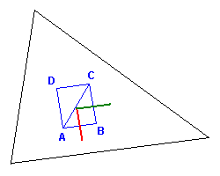
Obr. 1 Umiestnenie značky (mark) do trojuholníka
O niečo väčším problémom je výpočet vrcholov štvoruholníka značky (na obr. 1 sú to body A, B, C, D). Tieto vrcholy vypočítame na základe hodnoty normálového vektora „zasiahnutého“ trojuholníka a aspoň jedného ďalšieho vektora, patriaceho tomuto trojuholníku. Vektorovým súčinom týchto dvoch vektorov získame vektor kolmý na oba. Tieto vektory potom použijeme na výpočet vrcholov štvoruholníka predstavujúceho značku.
Celý výpočet vrcholov značky je umiestnený do nasledujúcej funkcie definovanej v súbore 3Dmath.cpp:

// test kolizie kamery s trojuholnikom *************************************
bool m3Dmath::CameraInTriangle(m3Dvector triangle[],m3Dvector trianglenormal,m3Dvector line[],
m3Dvector triangleplanes[],float D1,float D2, float D3)

konkrétne sa jedná o blok:

ret_pos=CameraTriangleIPoint;
ret_a=triangleplanes[0];
ret_b=trianglenormal;

float n1,n2,n3;

n1=ret_a.y*ret_b.z-ret_a.z*ret_b.y; // vektorovy sucin vektorov
n2=ret_a.z*ret_b.x-ret_a.x*ret_b.z;
n3=ret_a.x*ret_b.y-ret_a.y*ret_b.x;

// ziskanie velkosti vektora
float d=sqrt(n1*n1+n2*n2+n3*n3);
// uprava hodnot vektora
if (d!=0.0f) { n1/=d; n2/=d; n3/=d; }

ret_b.x=-n1; ret_b.y=-n2; ret_b.z=-n3;
:: Otextúrovanie značky
Textúra, ktorou pokryjeme značku, predstavuje zväčša obrázok diery po guľke, resp. možno použiť akýkoľvek iný obrázok predstavujúci buď zásah po strele, alebo aj iný útvar, ktorým zasiahnutý objekt označíme (veľké množstvo textúr je možno kedykoľvek stiahnuť z Internetu). O textúrovaní značky si povieme viac v nasledujúcom texte, najskôr si však ukážeme obrázok (obr. 2) zosnímaný zo spustenej aplikácie, kde si určite všimnete čierne body na teréne, ktoré predstavujú naše značky.

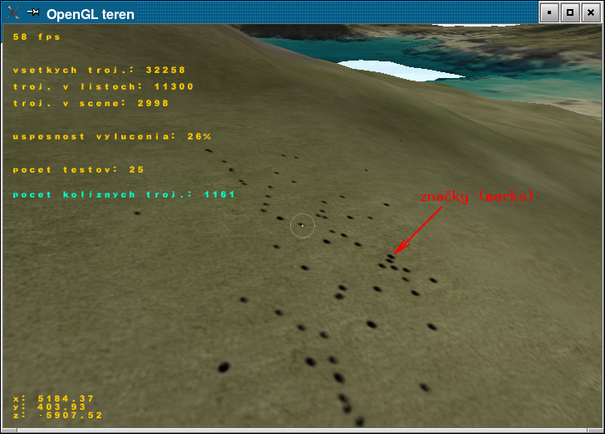
Obr. 2: Decals – značky (marks) na označenie objektov (napr. po streľbe)
TGA obrázky a SDL
V niektorých prípadoch je do OpenGL aplikácie potrebné načítať obrázok iného formátu, ako doposiaľ používaný .bmp. BMP súbor totiž neobsahuje informáciu o priesvitnosti bodov. Pri implementácii značiek bude pre nás výhodnejšie načítavať obrázok uložený v niektorom z ďalších grafických formátov, ako napr. TGA, ktorý umožňuje uložiť aj informáciu o priesvitnosti bodov. Načítanie jednotlivých grafických formátov obrázkov môžeme naprogramovať vlastným algoritmom, alebo môžeme použiť kód (knižnicu) vytvorenú pre tento účel iným programátorom. Jednou z takýchto možností je tiež použitie funkcií knižnice SDL. Na načítavanie obrázkových súborov viacerých známych formátov, ako napr. TGA, JPG, GIF... slúži doplnok SDL knižnice nazývaný SDL_image (SDL_image.h). RPM balíček s touto knižnicou možno stiahnuť z Internetu zo stránky SDL: http://www.libsdl.org.
Knižnicu je potrebné nainštalovať pomocou programu rpm, prilinkovať v súbore Makefile (-lSDL_image) a na patričné miesto v zdrojovom kóde aplikácie je potrebné vložiť hlavičkový súbor SDL_image.h. Potom je možné namiesto príkazu SDL_LoadBMP použiť príkaz IMG_Load, ktorým môžeme načítavať súbory s rozličným formátom obrázku vrátane .tga.

:: ALPHA
O použití tzv. alfa hodnôt pri definícii farby sme si už hovorili. Ide o definíciu priesvitnosti bodu danej farby. Alfa zložka farby bodu (A) spolu s hodnotou červenej (R), zelenej (G) a modrej (B) zložky vytvárajú tzv. RGBA farbu. V počítačovej grafike a OpenGL sa alfa kanál s výhodou používa pri aplikovaní tzv. BLENDING-u (z angl. miešanie farieb). Pomocou blendingu sa zmieša aktuálna farba pixelu s farbou pixelu, ktorým chceme pôvodný pixel prekryť. Pred samotným blendingom špecifikujeme kombinačnú funkciu, ktorou sa bude kombinovať nová a pôvodná farba pixelov. Blending sme v minulej časti seriálu nahradili použitím multitexturingu. V podstate dostávame rovnaký efekt. Dve textúry sa navzájom ovplyvňujú na základe výberu niektorej z kombinácií miešania ich farieb.
Pri blendingu v konečnom dôsledku nejde o kombináciu farby pixelov, ale o kombináciu farieb fragmentov. Fragment je údajová štruktúra zložená z farby pixelu, jeho priehľadnosti, vzdialenosti od pozorovateľa… (na začiatku seriálu sme si už o fragmentoch niečo povedali). Pravidelná matica fragmentov tvorí Framebuffer. Farby fragmentov tvoria vo Framebuffery samostatný color-buffer, ktorý sa zobrazuje na obrazovke. Rasterizáciou sa následne prevedie matematický model polygónu na jednotlivé fragmenty.

Blending povoľujeme príkazom glEnable(GL_BLEND); a kombinačnú funkciu nastavujeme OpenGL príkazom:

glBlendFunc(zdroj,cieľ);

kde:

zdroj (source) - fragment, ktorý vzniká aktuálnou rasterizáciou,
cieľ (destination) - hodnota zapísaná vo framebuffery, tzn. farba fragmentu, ktorý už bol vykreslený. Táto hodnota bude v závislosti na kombinačnej funkcii prepísaná, alebo inak ovplyvnená.

:: TGA + ALPHA + BLENDING
Náš obrázok značky po streľbe je jednoduchý TGA obrázok s definovanou priesvitnosťou. Týmto TGA obrázkom je pokrytá značka, ktorá je v scéne renderovaná so súčasným povolením blendingu, čím získame žiadaný efekt.

:: A nakoniec ešte POLYGON OFFSET
K predošlému algoritmu vytvorenia značky a jej pokrytia vhodnou textúrou je potrebné doplniť poslednú, avšak nemenej významnú metódu renderingu, ktorou je posun pixelov smerom k prednej orezávacej rovine (2D ploche obrazovky monitora). Týmto posunom zabránime nepríjemnému prekresľovaniu plôch umiestnených na tých istých súradniciach. Pokiaľ by sme túto metódu nepoužili, nedalo by sa presne určiť, ktorá plocha sa v danom okamihu vykreslí.
Celý algoritmus vykreslenia značky je definovaný v súbore BulletDecals.cpp (BulletDecals.h), konkrétne vo funkcii:

GLuint CBulletDecals::renderMarks(GLvoid)
{
glDepthMask(0);
glEnable(GL_BLEND);
glBlendFunc(GL_ZERO,GL_ONE_MINUS_SRC_ALPHA);
glEnable(GL_POLYGON_OFFSET_FILL);
glPolygonOffset(-1.0f,-2.0f);
glBindTexture(GL_TEXTURE_2D,mark_texture_id);
.
.
.

Vo funkcii sú postupne nastavené tieto stavy renderovacieho stroja:
1. vypnutie testu hĺbky (depth-buffer),
2. zapnutie blendingu,
3. posun renderovaných pixlov smerom k prednej orezávacej rovine (prekreslene pôvodných pixlov),
4. výber textúry pre značku,
5. ... vykreslenie štvoruholníka pomocou nám známeho bloku glBegin() – glEnd().

FSAA (Full Screen Anti Aliasing – z angl. celoobrazovkové vyhladenie hrán)
Aliasing (z angl. chyba navzorkovania obrazu) vzniká na obrazovke počítača pri snahe vykresliť čiaru či hranu objektu. Keďže jednotlivé body obrazovky (a to pri CRT aj LCD monitoroch) sú fyzicky uložené v diskrétnej matici (maska obrazovky, resp. matica kryštálov), nikdy nemožno zobraziť dva body v nulovej vzdialenosti od seba. Vždy medzi nimi existuje istá vzdialenosť daná konštrukciou konkrétneho monitora. Pri kreslení čiar či hrán objektov dochádza k odskokom priebežnej postupnosti bodov. Tieto odskoky sú viditeľné aj voľným okom. Čiary sú zobrazené ako množina pospájaných skupín bodov, pričom medzi týmito skupinami býva viditeľný menší alebo väčší skok.
Nepríjemný skokový prechod zobrazovaných bodov možno odstrániť použitím antialiasingu. Medzi ostré prechody bodov sa vkladajú ďalšie body, ktorých farba je interpolovaná medzi farbou pozadia a farbou čiary či hrany objektu.
Pri celoobrazovkovom antialiasingu sa scéna vyrenderuje zväčša vo väčšom rozlíšení a potom sa zmenší podľa rozmerov nášho zobrazovaného okna. Takto získame hladšie prechody a potlačíme nežiadúci efekt aliasingu.

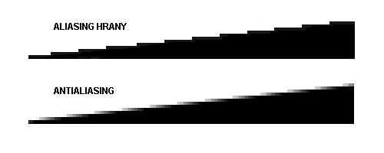
Obr. 3: Antialiasing hrany objektu
:: FSAA a SDL
Aplikácia FSAA je náročná a pre programátora znamená nastaviť niekoľko rôznych parametrov okna a renderovacieho algoritmu. Programátori knižnice SDL sa však s problémom OpenGL antialiasingu zaoberali do takej miery, že na nás nezostalo takmer nič. Zapnutie FSAA je použitím knižnice SDL úplne triviálne. Pred vytvorením SDL okna funkciou SDL_SetVideoMode nám totiž stačí zavolať nasledovné dve funkcie a kompletný FSAA máme spustený:

SDL_GL_SetAttribute(SDL_GL_MULTISAMPLEBUFFERS,1);
SDL_GL_SetAttribute(SDL_GL_MULTISAMPLESAMPLES,2);
Prvým príkazom povieme SDL, že si prajeme zapnúť antialiasing a druhým príkazom určíme, aká má byť jeho kvalita – počet prechodov (samples) pred vytvorením výsledného obrazu.

Na poslednom obrázku priloženom k tejto časti seriálu je možné vidieť výsledok FSAA, ktorý predstavujú vyhladené hrany objektov (kopcov a brehov jazier). Tento obrázok a aplikácia (príklad č. 11) je zároveň poslednou ukážkou zobrazenia terénu pomocou knižnice OpenGL a oktánového stromu. Niektorí z vás si možno spomenú na príklad č. 4. V 6-tej časti seriálu som písal o tomto príklade ako o triviálnom spôsobe zobrazenia terénu metódou „hrubej sily“. Keď si pôvodný príklad porovnáme s dnešným, zistíme, že sme ho v mnohých veciach zdokonalili. Terén je zobrazovaný oktánovým stromom s aplikáciou detekcie kolízie. V scéne je použitá voda, antialiasing, pozorovateľ dokáže skákať a strieľať. Vzhľad terénu je kvalitnejší z dôvodu použitia kvalitnejších textúr so súčasnou aplikáciou detailnej textúry. Podobne sú na tom aj textúry skyboxu. Je vytvorený efekt odrazivosti terénu na hladine vody.

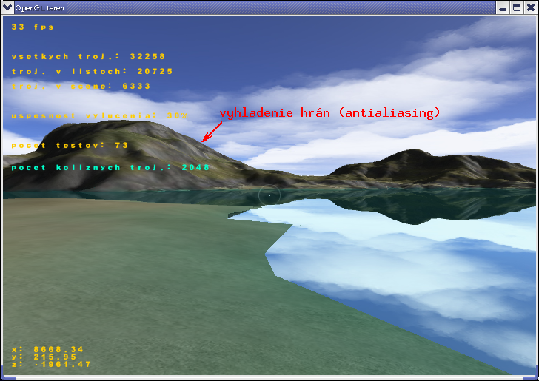
Obr. 4: Použitie celoobrazovkového antialiasingu
Nabudúce…
Povedal som síce, že sa terénu nebudeme ďalej špeciálne venovať, avšak to neznamená, že si k niektorému z budúcich článkov nepriložíme ešte viac zdokonalenú variantu dnešnej aplikácie. Stále je čo zlepšovať – oblaky na oblohe sa môžu pohybovať, terén môže byť posiaty trávou, môžu na ňom rásť stromy, môžu sa na ňom nachádzať kamene, nehovoriac o domoch, cestách, autách, ľuďoch, zvieratách... Všetko sú to „objekty“ osobitného významu a z hľadiska kopírovania reality by mali mať v scéne svoje miesto.
Aj keď nebudeme ďalej hovoriť o zobrazení terénu, stále máme pred sebou mnoho nepredstavených možností knižnice OpenGL. Nabudúce si ukážeme pár trikov, ako naprogramovať veľmi zložité efekty použitím veľmi jednoduchých postupov.

Pozn. použitá výšková mapa, textúra terénu a textúry skyboxu sú majetkom Aarona Torpa (http://users.tpg.com.au/blakest2/l3dt/).

[Marek Sopko]
[e-mail: avatar@host.sk]

